Adrianin povratak
Bilo je to u kolovozu 2014. godine.
Mučna se vijest proširila poput kasnosezonskog šumskog požara. Krenula je istarskim priobaljem i nastavila svoj sumorni put sve do nas u Zagrebu... Bilo je to jutro kada je, u blizini Ližnjana, Adriana pronađena mrtva.
Izravni uzrkok smrti jest teška stafilokokna respiratorna infekcija ali rendgenom je utvrđeno i da je Adriana bila teško ranjena sačmaricom. Službenom je obdukcijom potvrđeno da je imala preko stotinu komada sačme u predjelu glave i donjeg dijela repa.
Adriana je bila naša posljednja sredozemna medvjedica koja je za svoj stalni dom odabrala Jadransko more i svoje povjerenje poklonila njegovim ljudima, kojih se, u desetak godina bivstvovanja na našim obalama, gotovo i prestala bojati.
Ovaj članak posvećen je njoj i njenoj predivnoj i daleko preugroženoj vrsti.

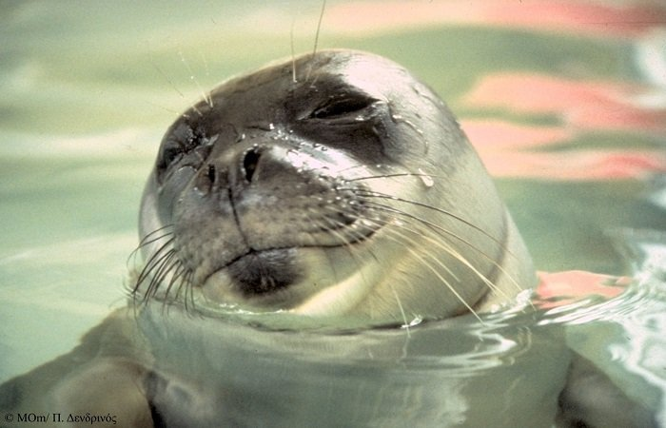
Sredozemna medvjedica, morski fratar, morski čovik ili medvjed (Monachus monachus) pripada redu perajara (Pinnipedia), a svrstava se u porodicu pravih tuljana (Phocidae). Trenutno, jedna je od najugroženijih i najmalobrojnijih vrsta sisavaca u svijetu, a uz havajsku medvjedicu, ujedno i jedina vrsta tuljana koja živi u toplim morima.
U posljednjih desetak godina, broj je viđenja sredozemne medvjedice duž čitavog Jadrana porastao, međutim, foto-dokumentacijom potvrđena je samo jedna "stalna" jedinka koja je zadnjih desetak godina pretežno boravila uz istočnu i zapadnu obalu Istre, te uz zapadnu obalu Cresa i Lošinja. Naša Adriana.
Doduše, nekoliko godina nakon Adrianina uginuća 2014. godine, zaprimljeno je i nekoliko nepotvrđenih dojava o sporadičnim opažanjima sredozemne medvjedice duž Jadrana.
Međutim, zbog nedostatka fotografskog materijala, interpretacija takvih događaja može biti samo hipotetska. Najvjerojatnije je da se radi o jedinkama koje su došle iz obližnjih kolonija Jonskog i Egejskog mora, zadržavajući se u Jadranu samo ograničeno vrijeme prije povratka u ostatak Sredozemlja. Vidite, rasprostranjenost sredozemne medvjedice vrlo je fragmentirana, uključujući tu i umjerene te suptropske vode Sredozemnog mora, kao i istočnog Atlantskog oceana. Ukupan današnji broj predstavnika ove vrste procjenjuje se na svega oko 600 jedinki, i to grupiranih u tri zemljopisno potpuno izolirane subpopulacije – istočno Sredozemlje (Grčka, Cipar, Turska), zapadna obala Afrike i otočje Madeira.
Na žalost, prema kriteriju Međunarodne unije za očuvanje prirode (IUCN) i Crvene knjige sisavaca Hrvatske ova vrsta je trenutno navedena kao regionalno izumrla u Jadranskom moru jer, čak ukoliko bismo i uspijeli potvrditi povremene izlete određenih jedinki u Jadran, ovdje već odvano nemamo biološki i reproduktivo stabilnu populaciju, odnosno, minimalan broj stalno obitavajućih jedinki koje bi osigurale makar i najmršavije šanse za osptanak iste u našim krajevima.
No, nije uvijek bilo tako...
Kod nas je prvi puta znanstveno opisana 1779. godine na temelju lešine pronađene kod Osora na otoku Cresu. U 17. i 18. stoljeću prisutnost sredozemne medvjedice zabilježena je duž cijele istočne obale Jadrana, od Istre do Crne Gore, dok većina dojava o uhvaćenim jedinkama iz 19. stoljeća dolazi s Kvarnera (sjeverni Jadran) i iz Dalmacije (srednji i južni Jadran). Međutim, prvi oblik zaštite ove vrste pojavljuje se daleko prekasno, konkretno, tek u 20. stoljeću kada je zabilježeno smanjenje prisutnosti sredozemne medvjedice u srednjem i južnom Jadranu (otoci Biševo, Svetac, Sušac, Vis, Hvar, Brač, Palagruža, Lastovo, Korčula, Mljet, Pelješac i pokraj Dubrovnika).

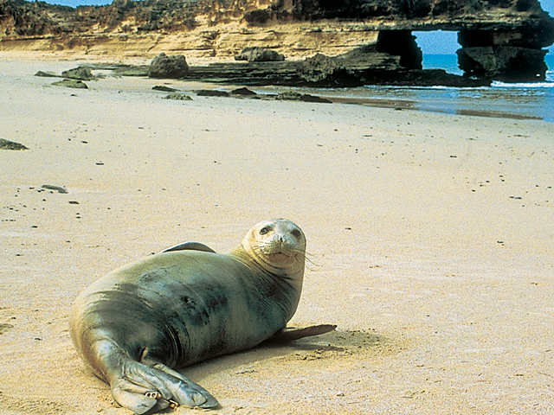
Kao i u slučajevima svih vrsti obrađivanih u našim člancima, povećanje antropogenog utjecaja u smislu onečišćenja, urbanizacije i masovnog turizma, u kombinaciji s brutalnim izlovom i narušavanjem pogodnih staništa, dovelo je i do drastičnih promjena u društvenim obrascima ponašanja sredozemne medvjedice, pa smo ovu nekoć društvenu vrstu koja je - kao i svi ostali tuljani – rado boravila na otvorenim plažama i tvorila kolonije, danas potisnuli na rub egzistencije po skrivenim i teško dostupnim mjestima, u malim ili nikakvim skupinama, odnosno, u formi krajnje usamljenih jedinki. I tako danas, s izuzetkom populacije u Cabo Blanco (Mauritanija/Zapadna Sahara), sredozemna medvjedica najčešće nalazimo u izoliranim skupinama koje broje svega 5 do 7 jedinki. Pritom se sredozemna medvjedica zadržava na području okota a koristi špilje tog područja čija je unutrašnjost sa šljunčanim žalom ili kamenom pločom.
Još od prvih civilizacija uz Sredozemno more su je lovili radi hrane i krzna, a poslije ubijali iz sporta ili kao štetočinu u ribarstvu. U Jadranu je posljednja medvjedica ubijena 1964., da bi nam se tek 2003. vratila jedna jedina stalna jedinka – Adriana s početka priče.
A naša Adriana vam je bila baš tipični tuljan... kratkih i oštrih dlaka, okrugle glavice i hidrodinamična, vretenasta tijela s mnogo potkožnoga masnog tkiva, zbog čega je djelovala simpatično bucmasto. Udovi su joj evolucijom preobraženi u peraje, a kao brz i dobar lovac, hranila se uglavnom ribom, glavonošcima i rakovima. Pod morem se za snalaženje služila vidom i sluhom, no kada je na kopnu, ta joj osjetila nisu bila baš osobito izražena. Prosječna dubina na kojoj je lovila plijen iznosio je do pedesetak metara, premda je mogla zaroniti i dublje! Disala ke plućima pa je pri zaronu zatvarala nosne i ušne otvore, a pod morem ostajala u prosjeku od 5 - 10 minuta, nakon čega je morala izranjati na površinu po novu rundu zraka. Kao i sve ženke svoje vrste, bila je manja od mužjaka, koji pak narastu do 2,4 m te teže oko 300 kg.
Adriana je bila smeđe-siva no, ovisno o spolu i dobi, krzno sredozemnih medvjedica može biti i crno, ili smeđesivo s bijeložućkastim mrljama po trbuhu.
Medvjedice su sisavci koji svoje bebe nose 9 - 11 mjeseci, a da bi stvar po pitanju same reprodukcije bila gora, kote svega po jedno mlado, najčešće na jesen, i to tek svake druge godine! Ženke za koćenje traže skrivene podvodne pećine u kojima na svijet donose jednu bebu, težine od 15 - 20 kg, te dužine od 90 – 100 cm. Beba je crnoga krzna, često s bijeložutim mrljama po trbuhu. Bebe sisaju do tri mjeseca starosti a spolnu zrelost dosežu tek s četiri ili pet godina, dok se mužjaci prvi put pare tek sa sedam godina! Pod uvjetom da dožive tu dob...
Inače, neometane i neproganjane, medvjedice u prirodi mogu doživjeti i više od 30 godina starosti!
Tijekom sezone parenja mužjaci uspostavljaju svoj teritorij koji brane od drugih mužjaka te se pare s više ženki koje na tom području obitavaju.
Ukoliko ikada budete te sreće da susretnete pokoju od ovih divnih i rijetkih životinja, iznimno je bitno ne uznemiravati je!
Svakako je nastojte fotografirati ili pažljivo promatrati te na taj način procijeniti veličinu, boju, dob i ponašanje životinje, lokaciju, kao i ostale detalje vezane uz susret.
Budući da je od davnina ubijana zbog loja i krzna, ali i stoga što je u očima naših ribara smatrana konkurentom za hranu u vidu ribe, te svim tim silnim izlovom dovedena na sam rub izumiranja, sredozemna je medvjedica u Jadranu službeno zaštićena (kao i u slučaju brojnih drugih vrsti) daleko prekasno. Konkretno, tek 1935. godine tzv. «Dalmatinskim dekretom».
Izuzev dekreta, uvrštena je i na IUCN-ov (Svjetska udruga za zaštitu prirode) Crveni popis kao regionalno, ali i globalno ugrožena vrsta, a na temelju Zakona o zaštiti prirode (NN, br. 80/13, 15/18, 14/19 i 127/19) za njeno uznemiravanje i ubijanje predviđena je kazna od 100.000 kn.
Što se tiće sankcija a propos naše Adriane na koju je očito nesmiljeno pucano iz sačmarice, neslužbeno doznajemo kako je policija protiv zasad još uvijek nepoznatog počinitelja 2014. godine pokrenula prekršajni postupak. Čini mi se da je isti još uvijek “u tijeku”.
I, premda Adriane nema već dugi niz godina, trebamo li zaboraviti što joj je učinjeno?
Međutim, nije sačma, odnosno ljudska pakost jedino čime ugrožavamo ove divne životinje; to su često bili i znatiželjni i zapravo dobronamjerni turisti, a koji su Adrianu xy puta masovno i bučno okruživali na plaži, vukli je za rep, gurali natrag u more u kojekakvim samoiniciranim “akcijama spašavanja”, i td.
Iako nikome nije za zamjeriti entuzijazam pri susretu s ovako iznimnom i rijetkom vrstom, mislim da je najbitnije ljude educirati o određenom “wildlife bon tonu”… Jer, neznanje, čak i ono dobronamjerno, na žalost, može biti podjednako letalno kao i metak!
Stoga vam, u svrhu očuvanja i poboljšanja stanja populacije sredozemne medvjedice u hrvatskom dijelu Jadrana, u cijelosti prenosimo pravila ponašanja u moru, ispred ili u špiljama, na obali ili tijekom vožnje čamca ili glisera, a prilikom susreta sa sredozemnom medvjedicom.

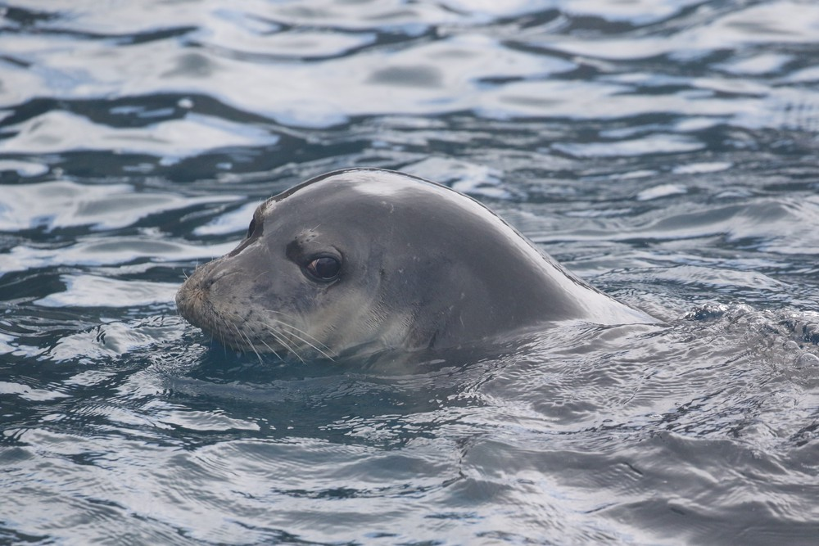

Pravila ponašanja prilikom susreta sa sredozemnom medvjedicom
(www.haop.hr)
U svrhu očuvanja i poboljšanja stanja populacije sredozemne medvjedice u hrvatskom dijelu Jadrana, Ministarstvo zaštite okoliša i prirode (današnje Ministarstvo zaštite okoliša i energetike) je donijelo pravila ponašanja prilikom susreta sa sredozemnom medvjedicom u moru, ispred i u špiljama, na obali ili tijekom vožnje čamca ili glisera.
Ponašanje prilikom susreta sa sredozemnom medvjedicom u moru
Ako se za vrijeme ronjenja ili plivanja opazi sredozemna medvjedica potrebno se umiriti, ne približavati životinji i ne raditi nagle pokrete koji bi je mogli uznemiriti ili otjerati te polako i smireno otplivati što dalje od nje.
Ponašanje prilikom susreta sa sredozemnom medvjedicom ispred i u špiljama
Ne smije se ulaziti u morske špilje koje su evidentirane kao potencijalna staništa sredozemne medvjedice i potencijalna mjesta okota (obavješćivanje javnosti od strane nadležne javne ustanove).
Ukoliko se tijekom obilaska neke druge špilje primijeti sredozemna medvjedica, treba ostati smiren i ne raditi nagle pokrete. Nije preporučljivo ulaziti dublje u špilju jer bi se tako životinja mogla uznemiriti i postati agresivna, pogotovo ukoliko se radi o ženki koja ima mladunče. Potrebno je povući se natrag prema ulazu špilje držeći se pritom zida špilje kako životinja ne bi imala osjećaj kao da je u klopci. Na taj način bi se osigurao slobodan ulaz špilje i životinja bi mogla pobjeći ukoliko osjeti da je ugrožena. Nikako ne pokušavati plivati ili roniti dublje prema špilji.
Ponašanje prilikom susreta sa sredozemnom medvjedicom na obali
Ukoliko se na obali primijeti sredozemna medvjedica, potrebno je ostati smiren i ne raditi nagle pokrete. Najbolje je sakriti se i sakriven promatrati životinju. Medvjedica na kopnu nužno ne treba ljudsku intervenciju jer se može raditi o jedinki koja se linja ili je u dubokom snu. Poželjno je životinju fotografirati ili pažljivo promatrati te na taj način procijeniti veličinu životinje, boju, ponašanje te ostale detalje vezane uz susret.
Ponašanje prilikom susreta sa sredozemnom medvjedicom u čamcu/gliseru
Nije dopuštena turistička vožnja čamcima/gliserima u području gdje su evidentirana učestala viđenja medvjedice te gdje postoji mogućnost svježeg okota (obavješćivanje javnosti od strane nadležne javne ustanove).
Ukoliko se primijeti sredozemna medvjedica iz čamca/glisera, potrebno je zaustaviti plovilo i pričekati da se životinja udalji.
U moru je potrebno je ostati na udaljenosti najmanje 30 m od životinje, a na kopnu (plaža, špilja) na udaljenosti najmanje 20 m.
Svako viđenje sredozemne medvjedice, bilo ozlijeđene, bolesne ili uginule, potrebno je dojaviti na broj 112 ili direktno ZZOP-u. Također moguće je dojaviti i Grupi Sredozemna medvjedica koja će sve podatke objediniti i dostaviti Ministarstvu zaštite okoliša i energetike – Upravi za zaštitu prirode i ZZOP-u.
Svako namjerno uznemiravanje sredozemne medvjedice potrebno je prijaviti Državnom inspektoratu.
Na posljetku, iako imamo uvjeta za reintrodukciju ove vrste u hrvatske morske vode, vrlo je upitno da li će se ona i realizirati. Međutim, na nama je da joj, posebice nakon svega, nastojimo maksimalno podebljati šanse za siguran opstanak u Jadranu…
Jer, baš kao što grad čine njegovi stanovnici, tako i more čine sve one divne duše koje u njemu još nastoje obitavati!
Ivana Janković,
Croatian Wildlife Research and Conservation Society

